**Praktik Pengembangan Rangkaian LED untuk *Traffic Light***

*Shalma Nur Fadilla*

*Fakultas Vokasi, Universitas Brawijaya*

*Email: shalmafadilla28@gmail.com*

Praktik ini dilakukan untuk mengembangkan rangkaian LED pada Latihan 2 yang disesuaikan dengan cara kerja lampu lalu lintas atau *traffic light* pada umumnya. Dengan menggunakan *extention* tertentu pada VS *Code* yaitu Wokwi Simulator dan PlatformIO IDE.

Keywords – Traffic Light, Extention, Wokwi Simulator, PlatformIO IDE

1. Introduction
   1. Latar Belakang

Lampu Lalu Lintas atau *Traffic Light* merupakan sebuat alat yang digunakan untuk mengatur lalu lintas secara otomatis dengan cara memprogram lampu sesuai kebutuhan.. Biasanya menggunakan lampu LED berwarna merah, kuning, dan hijau.

* 1. Tujuan Eksperimen

Berikut tujuan praktik ini:

1. Merancang logika program sesuai kebutuhan
2. Memperoleh output nyala dan mati lampu dengan terstruktur
3. Methodology
   1. Tools & Materials

Laptop, VS Code, LED merah, kuning, hijau pada simulator, dan koneksi internet

* 1. Implementation Steps

1. Meng-*install* *extention* Wokwi Simulator dan PlatformIO IDE pada VS Code

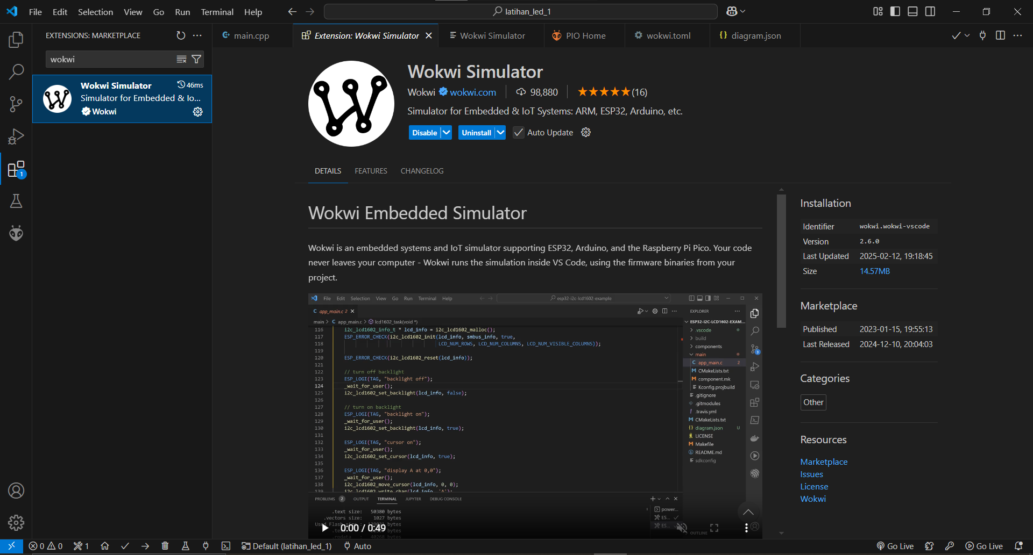

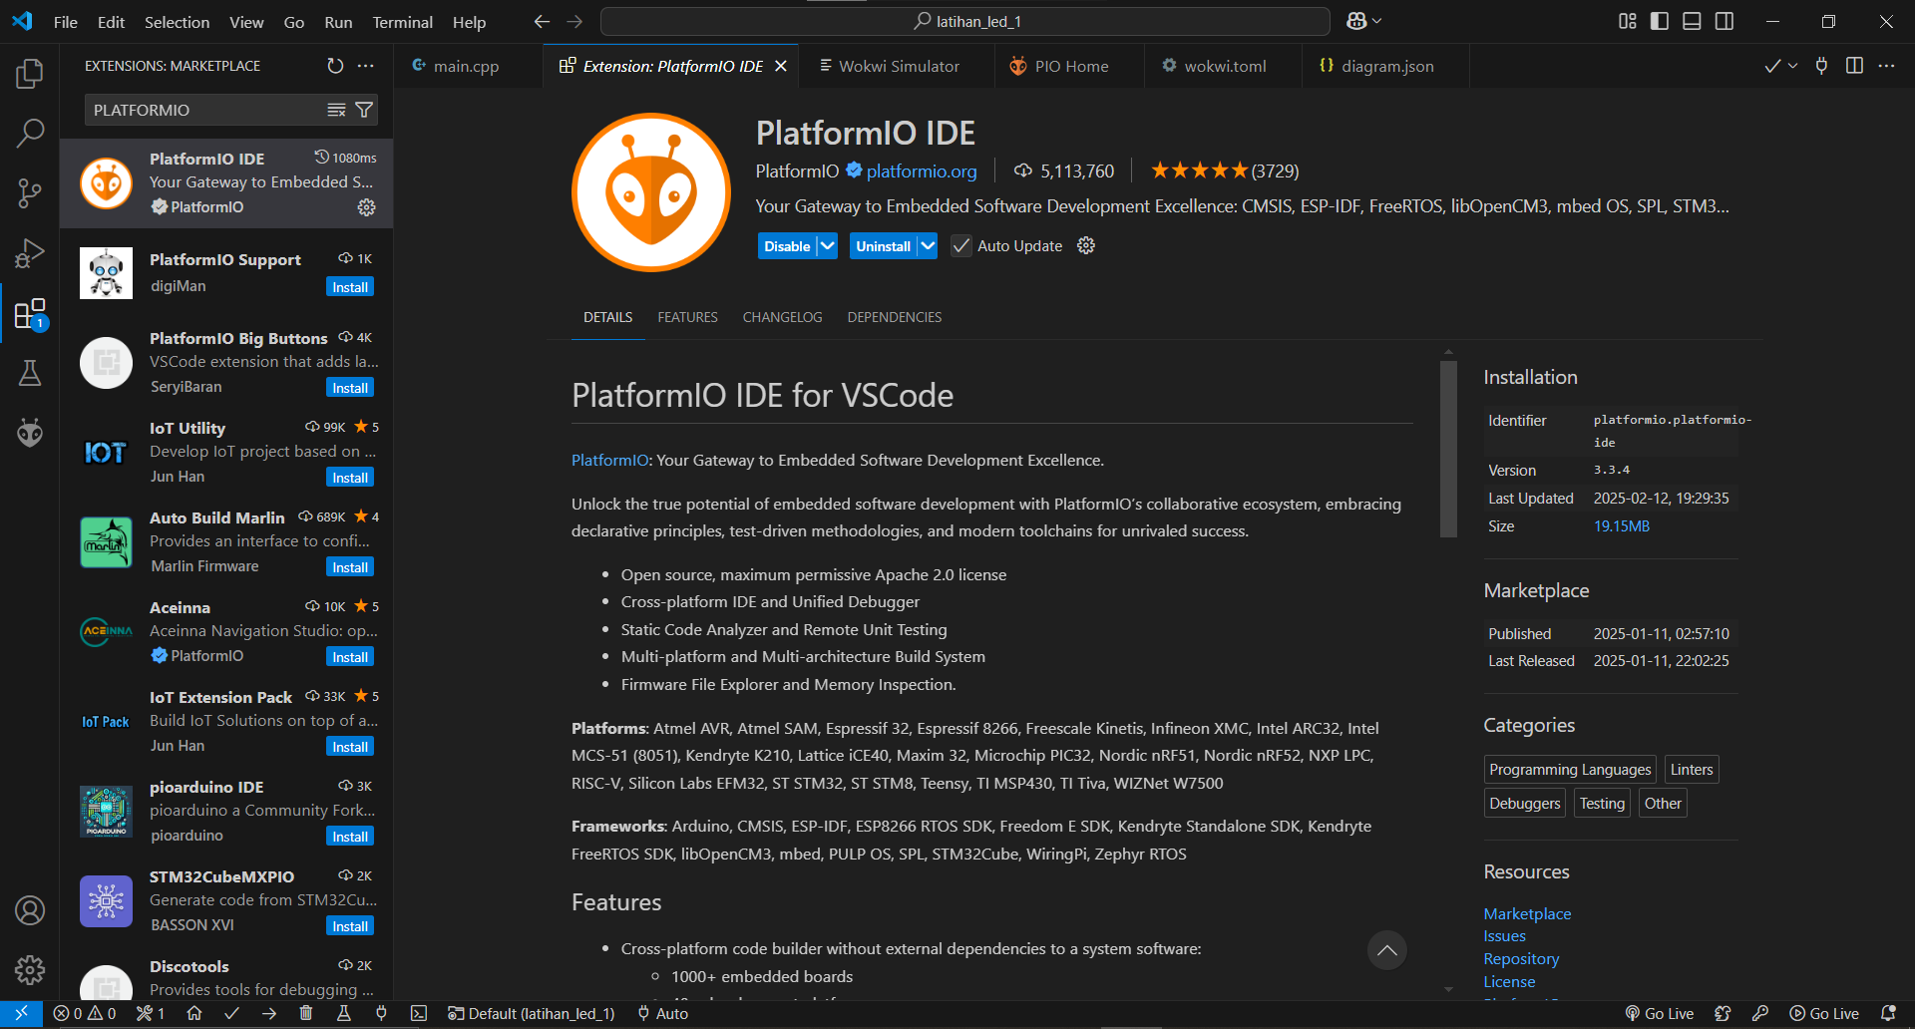

1. Membuat *project* baru pada PlatformIO dan diberi nama latihan_led_1

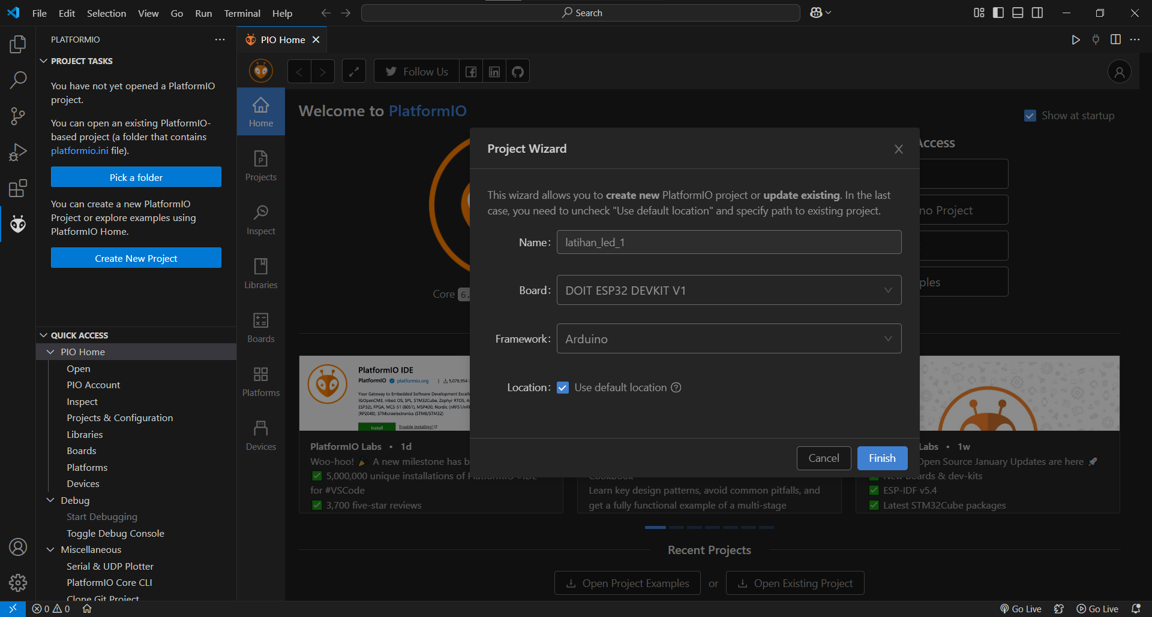

1. Menuliskan logika kode program untuk masing-masing LED pada file main.cpp kemudian *build project*

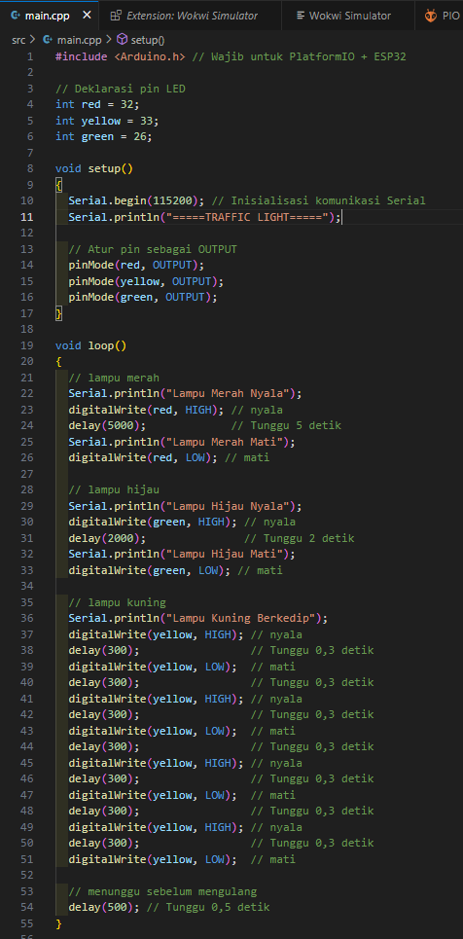

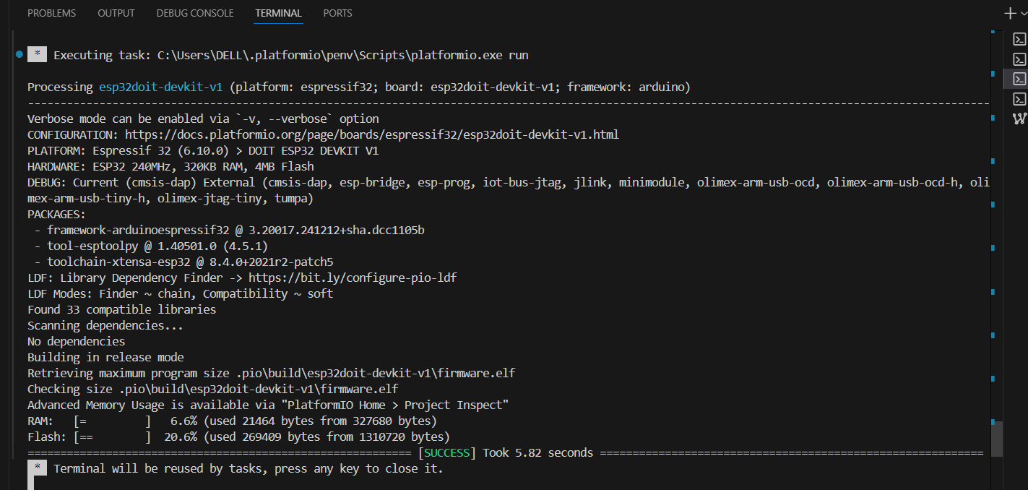

1. Menyalin kode diagram.json dari simulasi diagram sudah dibuat di wokwi.com, pada file diagram.json yang sudah dibuat sebelumnya

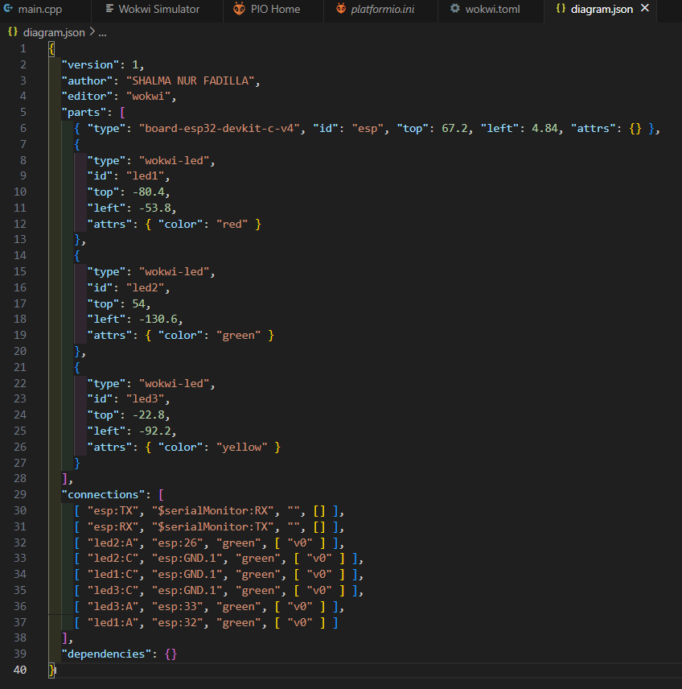

1. Menekan *Ctrl + Shift + P* untuk membuka *palet* VS Code, kemudian memilih “Wokwi: Start Simulator” untuk melakukan *running* program
2. *Traffic Light* Simulator sudah berhasil *running* sesuai logika program pada file main.cpp
3. Menekan *interface* “Stop the simulation” untuk berhenti menjalankan simulator
4. Results and Discussion
   1. Experimental Results

LED merah menyala:

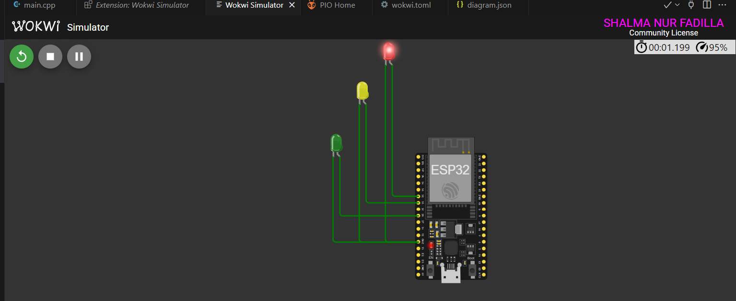

LED hijau menyala:

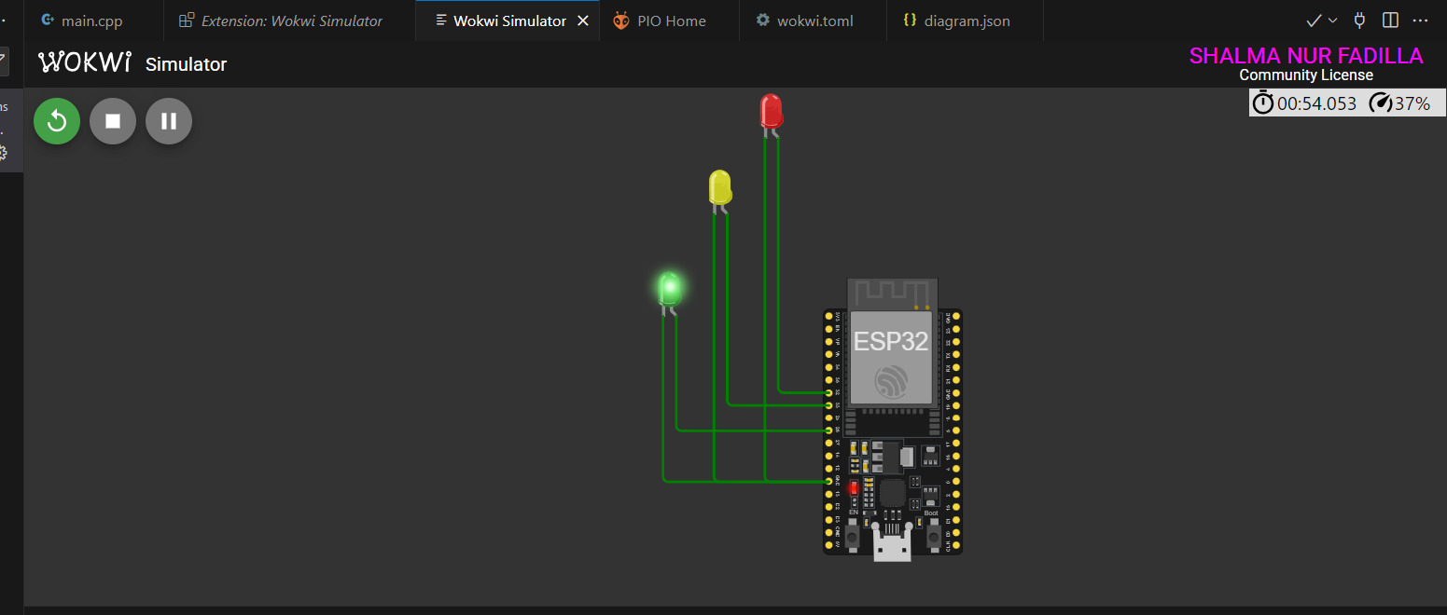

LED kuning menyala secara berkedip, berfungsi sebagai tanda “hati-hati”:

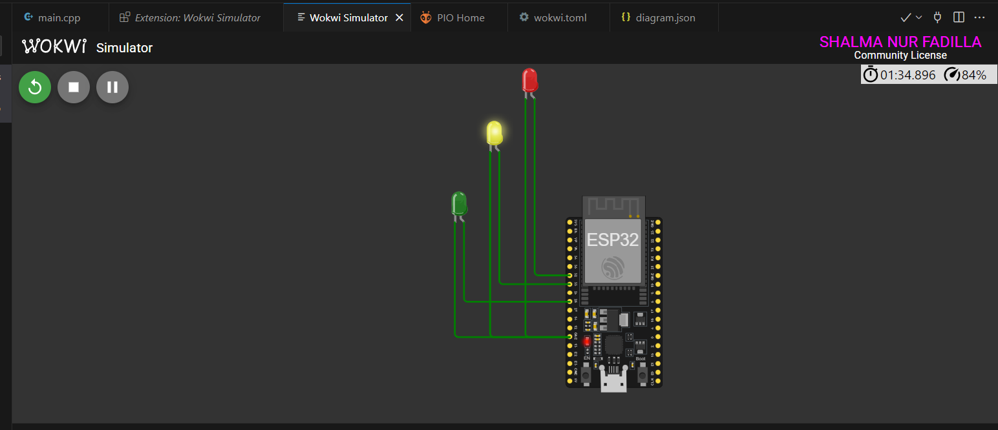

Serial.println untuk *output* berupa tulisan pada terminal:

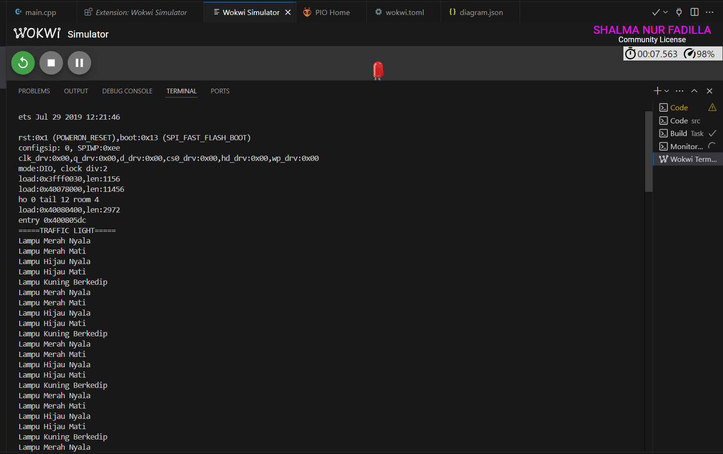

1. Appendix

Tampilan keseluruhan:

